压缩机：是高速运转的复杂机器，保证压缩机曲轴、轴承、连杆、活塞等运动件的充分润滑是维持机器正常运转的基本要求。为此，压缩机制造商要求使用指定牌号润滑油，并要求定期检查润滑油油位和颜色。然而,由于制冷系统设计、施工和维护方面的疏忽，压缩机缺油、油焦化变质、回液稀释、制冷剂冲刷、使用劣质润滑油等造成运动件润滑不足的情况比较常见。润滑不足会引起轴承面磨损或划伤，严重时会造成抱轴、活塞卡在气缸内以及由此而引起的连杆弯曲、断裂事故。

现象一：润滑不足

磨损的直接原因：润滑不足。缺油肯定会引起润滑不足，但油润不足不一定就是缺油引起的。以下三种原因也可以造成润滑不足：润滑油无法到达轴承表面；润滑油虽已到达轴承表面，但是粘度太小，不能形成足够厚度的油膜；润滑油虽已到达轴承表面，但是由于过热而分解掉了，不能起到润滑作用。

导致的不良影响：吸油网或供油管路堵塞、油泵故障等均会影响润滑油的输送，润滑油无法到达远离油泵的摩擦面。吸油网和油泵正常，但轴承磨损、间隙过大等造成漏油和油压过低，会使远离油泵的摩擦面得不到润滑油，造成磨损和划伤。由于种种原因（包括压缩机启动阶段）没有得到润滑油的摩擦面温度会迅速攀升，超过175°C后润滑油就开始分解。“润滑不足－摩擦－表面高温－油分解”是一个典型的恶性循环，许多恶性事故包括连杆抱轴、活塞卡缸都与这个恶性循环有关。润滑不足和缺油现象可以在拆开的压缩机中看到。缺油一般表现为大面积、比较均匀的表面损伤和高温，而润滑不足更多的是在一些特定部位的磨损、划伤和高温，如远离油泵的轴承面等。
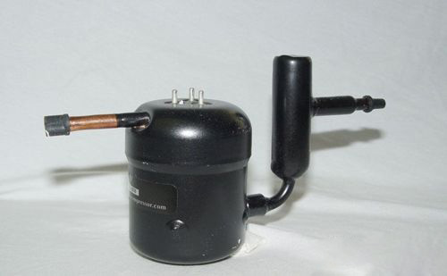
微型活塞式制冷压缩机
活塞上下运动时，活塞销的负载是在轴承表面的上部和下部之间轮换的，这可以让润滑油均匀地刷过活塞销，并提供足够的润滑。如果排气阀片弯曲或者折断，或者压缩机长期高压比工作，将造成活塞销单侧润滑不足和磨损，孔隙增大。活塞销有晃动间隙，活塞就会在上止点处被抛出并撞击阀片和阀板，产生撞击声。因此，更换阀片时，应检查活塞销磨损情况。

现象二：缺油

缺油是很容易辨别的压缩机故障之一，压缩机缺油时曲轴箱中油量很少甚至没有润滑油。

压缩机是一个特殊的气泵，大量制冷剂气体在被排出的同时也夹带走一小部分润滑油（称为奔油或跑油）。压缩机奔油是无法避免的，只是奔油速度有所不同。半封活塞式压缩机排气中大约有2-3％的润滑油，而涡旋压缩机为0.5-1%。对于一台排量为100m3/hr、曲轴箱储油量为6升的6缸压缩机，3％的奔油意味着大约0.3-0.8升／分钟的奔油量，或压缩机无回油运转时间为十几分钟。

排出压缩机的润滑油不回来，压缩机就会缺油。压缩机回油有两种方式，一种是油分离器回油，另一种是回气管回油。油分离器安装在压缩机排气管路上，一般能分离出50-95％的奔油，回油效果好，速度快，大大减少进入系统管路的油量，从而有效延长了无回油运转时间。管路特别长的冷库制冷系统、满液式制冰系统以及温度很低的冻干设备等，开机后十几分钟甚至几十分钟不回油或回油量非常少的情况并不稀奇，设计不好的系统会出现压缩机油压过低而停机的问题。这种制冷系统安装高效油分离器能大大延长压缩机无回油运转时间，使压缩机安全度过开机后无回油的危机阶段。

未被分离出来的润滑油将进入系统，随制冷剂在管内流动，形成油循环。润滑油进入蒸发器后，一方面因温度低溶解度小，一部分润滑油从制冷剂中分离出来；另一方面，温度低粘度大，分离出来的润滑油容易附着在管内壁上，流动比较困难。蒸发温度越低，回油越困难。这就要求蒸发管路设计和回气管路设计和施工必须有利于回油，常见的做法是采用下降式管路设计，并保证较大的气流速度。对于温度特别低的制冷系统，如－85°C和－150°C医用低温箱，除选用高效油分离器外，通常还添加特殊溶剂，防止润滑油堵毛细管和膨胀阀，并帮助回油。

实际应用中，由于蒸发器和回气管路设计不当引起的回油问题并不罕见。对于R22和R404A系统来说，满液式蒸发器的回油非常困难，系统回油管路设计必须非常小心。对于这样的系统，使用高效油分可以大大减小进入系统管路的油量，有效延长开机后回气管无回油时间。当压缩机比蒸发器的位置高时,垂直回气管上的回油弯是必需的。回油弯要尽可能紧凑，以减小存油。回油弯之间的间距要合适，回油弯的数量比较多时，应该补充一些润滑油。变负荷系统的回油管路也必须小心。当负荷减小时，回气速度会降低，速度太低不利于回油。为了保证低负荷下的回油，垂直的吸气管可以采用双立管。
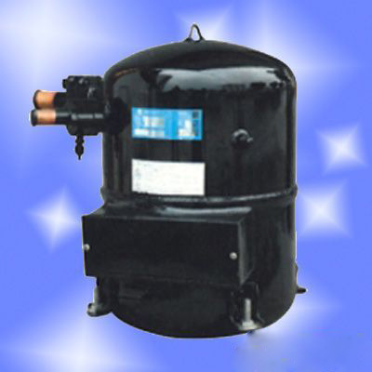
活塞式制冷压缩机

压缩机频繁启动不利于回油。由于连续运转时间很短压缩机就停了，回气管内来不及形成稳定的高速气流，润滑油就只能留在管路内。回油少于奔油，压缩机就会缺油。运转时间越短，管线越长，系统越复杂，回油问题就越突出。对于没有油压安全开关的全封闭压缩机（包括涡旋压缩机和转子压缩机）和部分半封闭压缩机），频繁启动引起的损坏是比较多的。

压缩机维护同样重要。除霜时蒸发器温度升高，润滑油粘度减小，易于流动。除霜循环过后，制冷剂流速大，滞留的润滑油会集中返回压缩机。因此，除霜循环的频率以及每次持续的时间也需仔细设定，避免油位大幅度波动甚至油击。制冷剂泄漏较多时回气速度会降低，速度太低会造成润滑油滞留在回气管路，不能快速返回压缩机。

润滑油回到压缩机壳体内并不等于回到曲轴箱。采用曲轴腔负压回油原理的压缩机，如果活塞因磨损等引起泄漏时，曲轴箱的压力上升，回油单向阀受压差作用而自动关闭，从回气管返回的润滑油就滞留在电机腔中，无法进入曲轴箱，这就是内回油问题，内回油问题同样会引起缺油。这种事故除发生于磨损的旧机器中，制冷剂迁移引发的带液启动也会造成内回油困难，但通常时间较短，最多十几分钟。出现内回油问题时，可以观察到压缩机油位不断下降，直至油压安全装置动作。压缩机停机后，曲轴箱的油位很快恢复。内回油问题的根源在于气缸泄漏，应及时更换磨损活塞组件。

油压安全护装置在缺油时会自动停机，保护压缩机不受损坏。没有视油镜和油压安全装置的全封闭压缩机（包括转子和涡旋压缩机）以及风冷压缩机，缺油时没有明显症状，也不会停机，压缩机会在不知不觉中磨损损坏。压缩机噪音、震动或电流过大，可能与缺油有关，对压缩机和系统运行状况的准确判断就显得非常重要。环境温度过低有可能导致一些油压安全装置失灵，会造成压缩机磨损。压缩机缺油引起的磨损一般比较均匀。如果润滑油很少或者没有油，轴承表面就会出现剧烈的摩擦，温度会在几秒内迅速升高。如果电机的功率足够大，曲轴会继续转动，曲轴和轴承表面会被磨损或划伤，否则曲轴会被轴承抱死，停止转动。活塞在气缸内的往复运动也是一样的，缺油会导致磨损或划伤，严重时活塞会卡在气缸内不能运动。

结论与体会：

缺油会引起严重的润滑不足，缺油的根本原因不在于压缩机奔油多少和快慢，而是系统回油不好。安装油分离器可以快速回油，延长压缩机无回油运转时间。蒸发器和回气管路的设计必须考虑到回油。避免频繁启动、定时化霜、及时补充制冷剂、及时更换磨损的活塞组件等维护措施也有助于回油。

回液和制冷剂迁移会稀释润滑油，不利于油膜的形成；油泵故障和油路堵塞会影响供油量和油压，导致摩擦面缺油；摩擦面高温会促使润滑油分解，使润滑油失去润滑能力。这三方面问题引起的润滑不足也常常造成压缩机损坏。缺油的根源在于系统。因此，只更换压缩机或某些配件不能从根本上解决缺油问题。

故，系统设计、管路施工必须考虑系统回油问题，否则后患无穷！比如设计、施工时蒸发器回气管设置回油弯、排气管设置止逆弯，所有管路都应沿着流体运动方向一路下坡，坡度0.3~0.5%。

